计算机学院 高级语言程序设计 课程实验报告

实验题目：流类库与输入输出流 |  | 学号：202222130195
日期：2023.5.29 | 班级： 3 | 姓名： 阎发祥
Email：202222130195@mail.sdu.edu.cn
实验目的：
1. 练习流类库中常用的类及成员函数的用法。
2. 练习标准输入/输出流及格式控制
3. 练习文件流的操作（文本文件、二进制文件）
4. 练习STL、流文件的编程
5. 华为基于文件的应用实例练习
实验软件和硬件环境：
Windows11
联想Thinkbook14 AMD RYZEN 6000 series

实验步骤与内容：
参照《C++语言程序设计》学生用书和课件PPT（见课程网站course.sdu.edu.cn），完成以下内容：

1. 实践第11章PPT，P7，标准输出流对象cout换向输出到文件。

2. 实践第11章PPT，例11-4, 格式控制，精度setprecision()用法
如果将value中的4358.24 改为 124358.24; 再将setprecision(1)改为setprecision(7),看输出结果如何？
如果去掉setprecision()；输出如何？

3. 实践第11章PPT，例11-5, 二进制文件输出。如果用记事本程序打开它的输出文件，能看懂其中的信息吗？再换用其他可十六进制显示文件内容的软件（如EditPlus软件，Hx：Hex viewer模式）查看其内容。

4. 实践第11章PPT，例11-6, 字符串输出流（ostringstream）。

5. 实践第11章PPT，例11-8（getline函数读文本文件）。试用不同的输入方式（含空格），解释结果。
试用get函数完成同样的功能。

6. 实践第11章PPT，例11-9（write、read函数，块方式写、读二进制文件），将对象存储磁盘文件。

参照《C++语言程序设计》学生用书，完成以下内容：
7. 实现第11章实验11，实验任务（1），运行提供的lab11_1.cpp，用记事本打开该程序输出的文本文件，分析其中输出信息。

8. 参考习题11-5，编程实现上面第5题中的文本文件内容添加、读入、输出。

9. 练习习题11-6，练习文本文件、二进制文件的输入、输出。

10. 练习习题11-9，练习文本文件读入，（添加行号、格式控制右对齐）输出。

11. 综合实例：课本11.5节，银行账户例子，例11-13。

12. 运行学生用书，第10章实验任务（2），lab10_2.cpp, 熟悉STL的使用。

13. 《鲲鹏C++程序设计实验_学生管理系统》
学生数据文件是以什么方式存取的？

14. 《C++开源语言文字识别实验》
结论分析与体会：
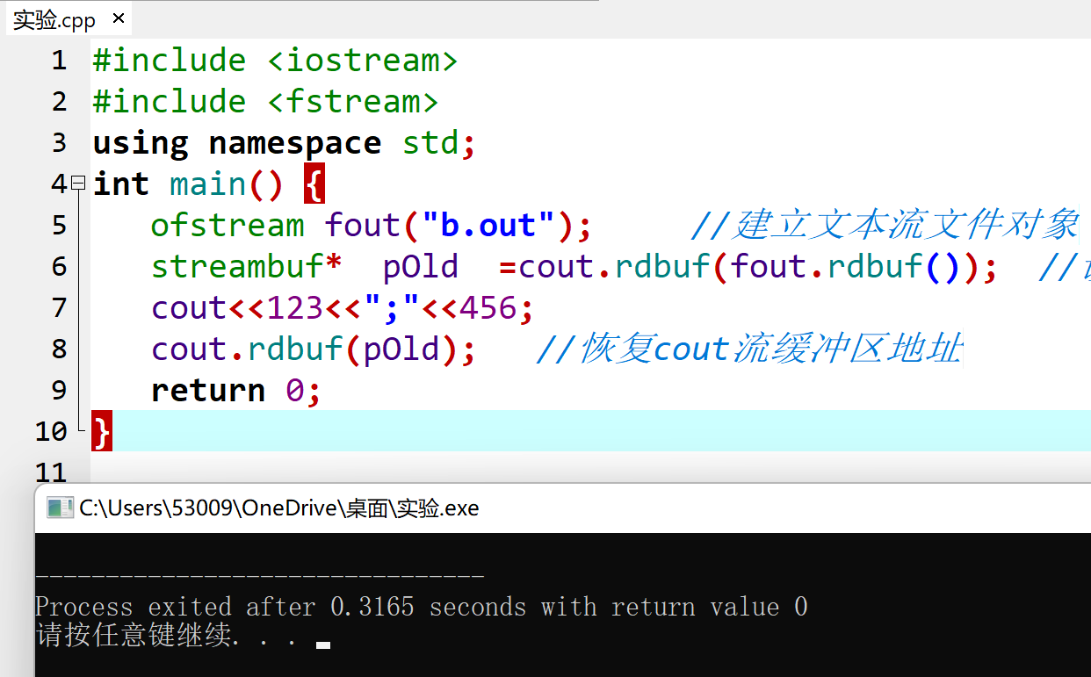
1.

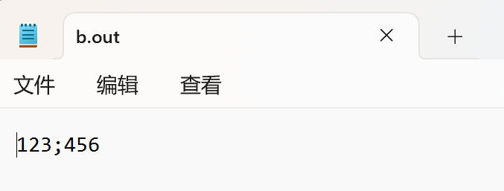
2.刚开始运行结果
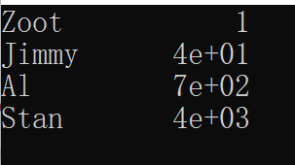
更改之后运行结果变为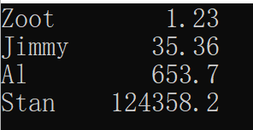

3.记事本打开是乱码，使用EditPlus软件，Hx：Hex viewer模式打开后，显示效果如下：
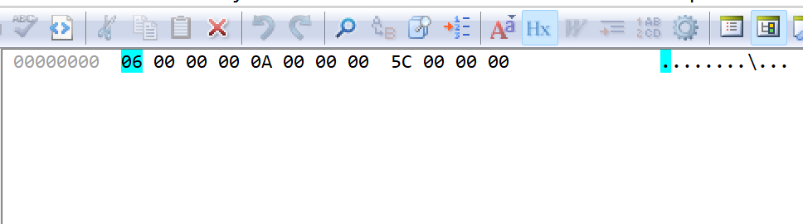

4. 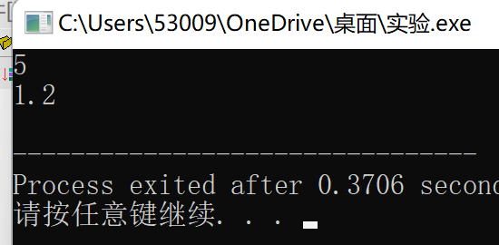
函数模板toString可以把各种支持“<<“插入符的类型的对象转换为字符串。
本题利用这个原理，将以int类型输入的5和float类型输入的1.2全部转换成为字符串并输出

5. 程序首先定义了一个名为"line"的string类型的变量，并提示用户输入一行以字母‘t’结尾的字符串。输入结束后，将这个字符串存储在"line"变量中，然后程序使用cout流来输出刚刚读取的字符串。
用get函数实现等效代码如下：
#include <iostream>
#include <string>
using namespace std;

int main() {
string line;
cout << "Type a line terminated by 't'" << endl;

char c;
while (cin.get(c) && c != 't') {
line += c; // 将每个字符添加到字符串中
}
cout << line << endl;
return 0;
}
6.运行结果如下
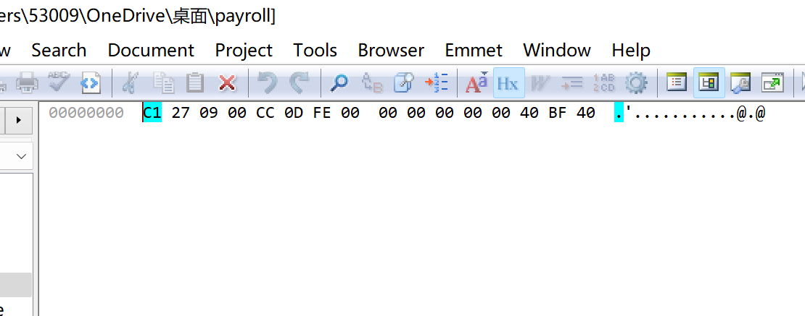
7.
该程序展示了C++输出格式化的各种选项。程序定义了一些常量和变量，然后使用控制符（manipulator）将它们输出到文件中。这些控制符在输出数据时控制了：
整数的进制、宽度、填充字符和对齐方式。
浮点数的精度、格式（科学计数法/固定小数点）、宽度和对齐方式。
字符串的宽度和对齐方式。
8.
使用`open`函数打开文件并设置打开模式为`app`（追加写入），将数据写入文件。
使用`ifstream`读取文件内容，并逐行输出。
使用`ofstream`重新打开文件，并将其中的内容清空（设置打开模式为`trunc`），然后将新的数据写入。

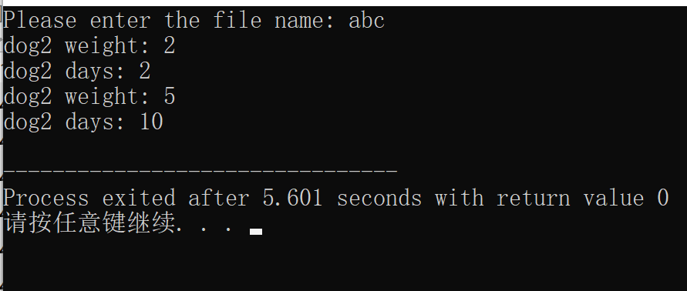
9.

使用两种方式去操作，程序运行结果，但是磁盘文件的ASCII码不同
10.运行前src.txt内容为
aaa
bbb
ccc
运行后dsc.txt的内容为
- aaa
- bbb
- ccc

11.运行结果
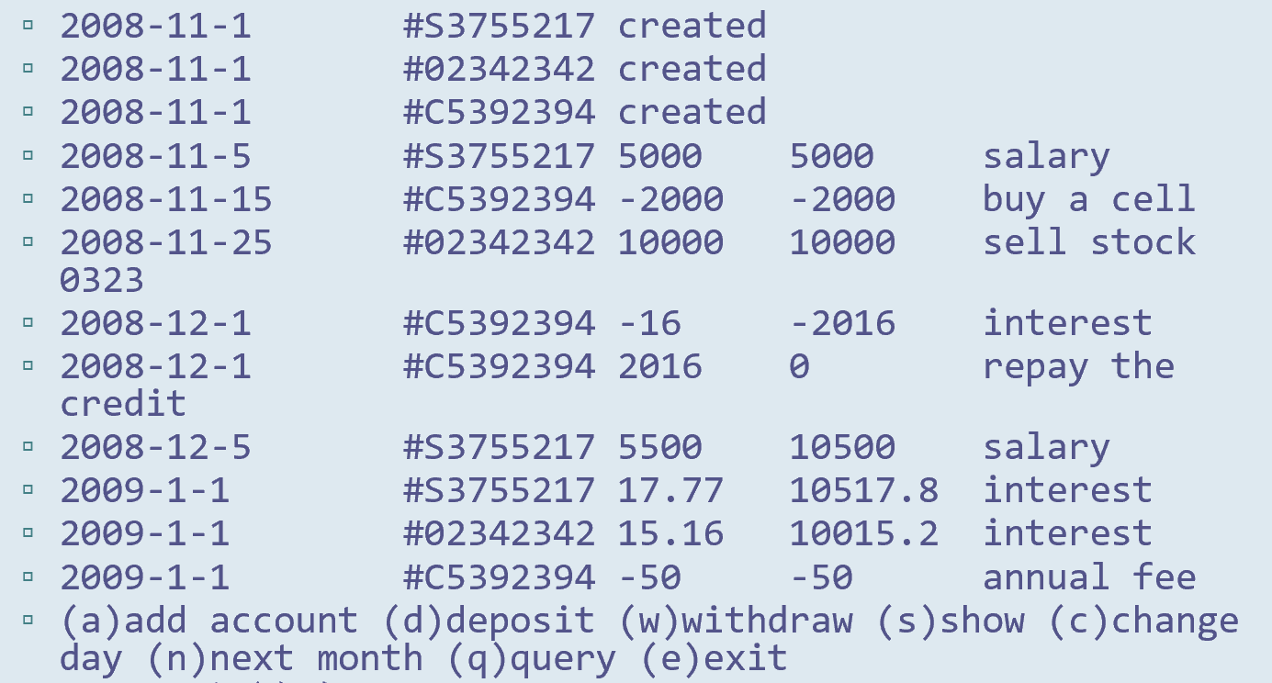
12.运行结果如下
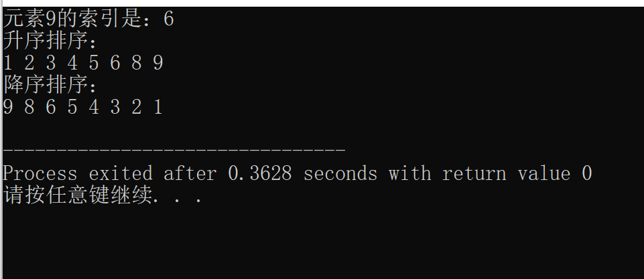
13.按照实验手册的相关步骤操作即可，学习对linux c++语言的类的封装，方法的实现、调用，以及了解文件的读写

14. 按照实验手册的相关步骤操作，注意提前安装字体

就实验过程中遇到的问题及解决处理方法，自拟1－3道问答题：

